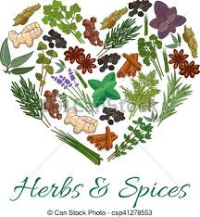

Mówi się o nich, że są prawdziwym sekretem kuchni. Nie chodzi tylko o smak i aromat, ale również właściwości.
Poniższa lista przypraw i ziół w języku angielskim stanowi zachętę to poszerzania zakresu słownictwa w języku angielskim.

SALT sól
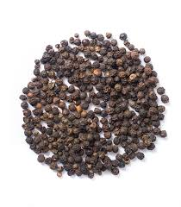 BLACK PEPPER pieprz czarny
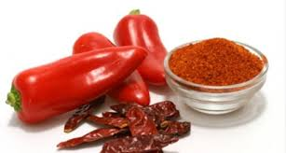CAYENNE PEPPER pieprz cayenne

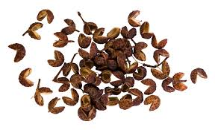SICHUAN PEPPER pieprz syczuański

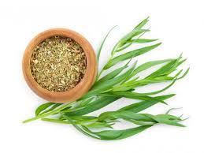TARRAGON estragon
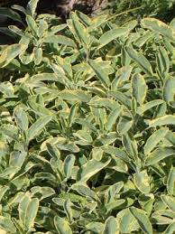 SAGE szałwia
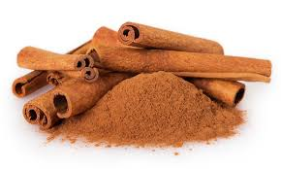 CINNAMON cynamon
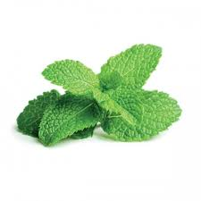PEPPERMINT mięta pieprzowa
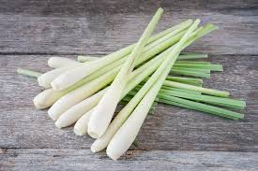 LEMON GRASS trawa cytrynowa

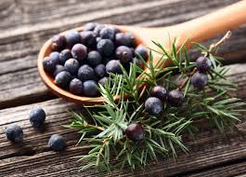 JUNIPER jałowiec

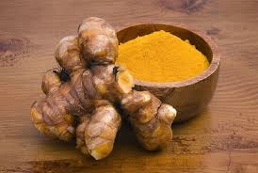 TURMERIC kurkuma
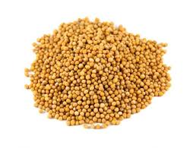WHITE MUSTARD gorczyca biała

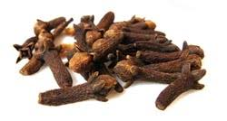 CLOVES goździki
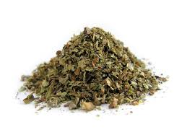 MARJORAM majeranek

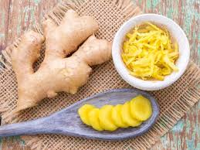 GINGER imbir

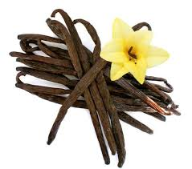 VANILLA wanilia

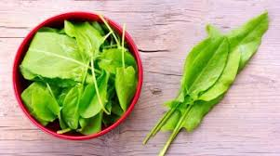 SORREL szczaw

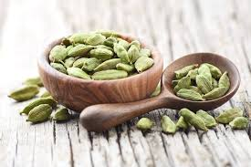 CARDAMOM kardamon
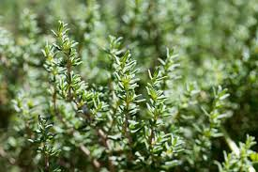 THYME tymianek

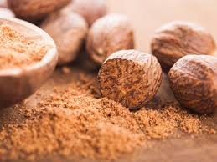 NUTMEG gałka muszkatołowa
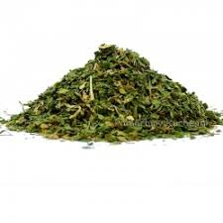 PARSLEY pietruszka
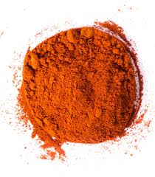 PAPRIKA papryka
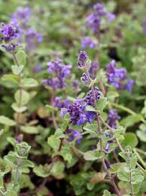 CATNIP kocimiętka

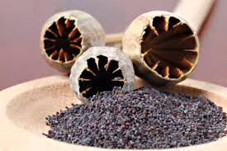 POPPY SEEDS nasiona maku

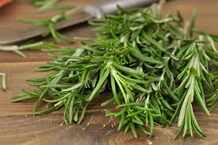 ROSEMARY rozmaryn

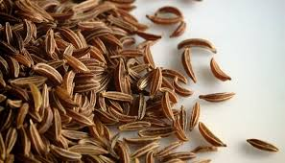 CARAWAY kminek

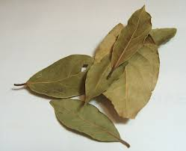 BAY LEAF liść laurowy

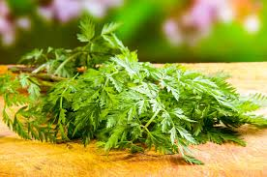 CHERVIL trybula
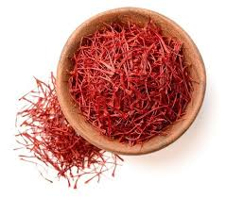 SAFFRON szafran

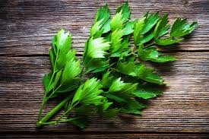 LOVAGE lubczyk

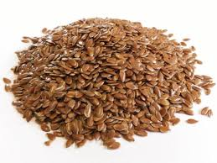 FLAXSEEDS siemię lniane

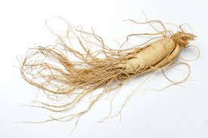 GINSENG żeń - szeń

ANISE anyż

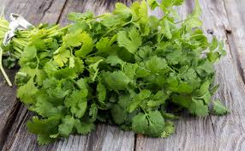 CORIANDER kolendra

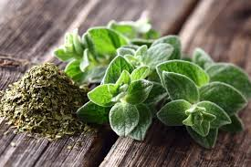 OREGANO oregano

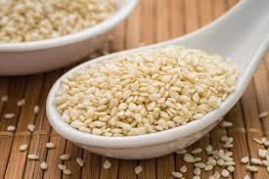 SESAME sezam

Karta pracy pozwala rozwijać kompetencje kluczowe w zakresie porozumiewania się w języku ojczystym, porozumiewania się w języku obcym, umiejętności uczenia się.
Autor: Hubert K.

